国家体育总局贯彻落实《全民健身计划（2016-2020年）》

领导协调工作机制组织架构、运行模式和工作任务

**一、组织架构**

**（一）组织框架**

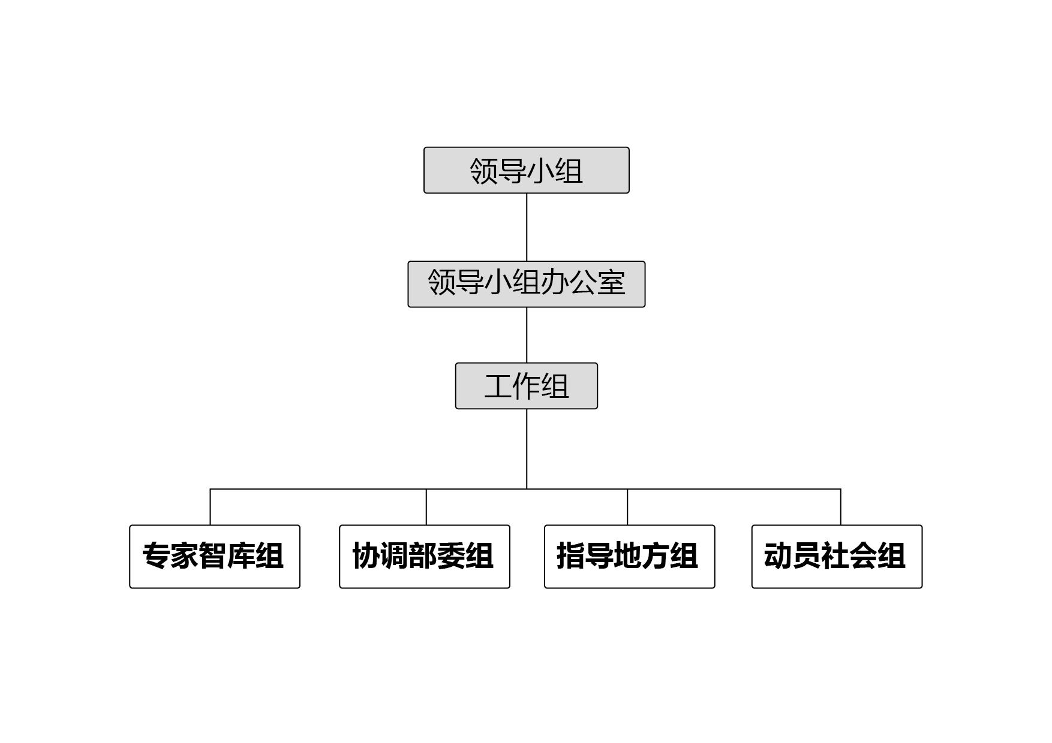

**（二）人员构成（见通知正文）**

**（三）主要职责**

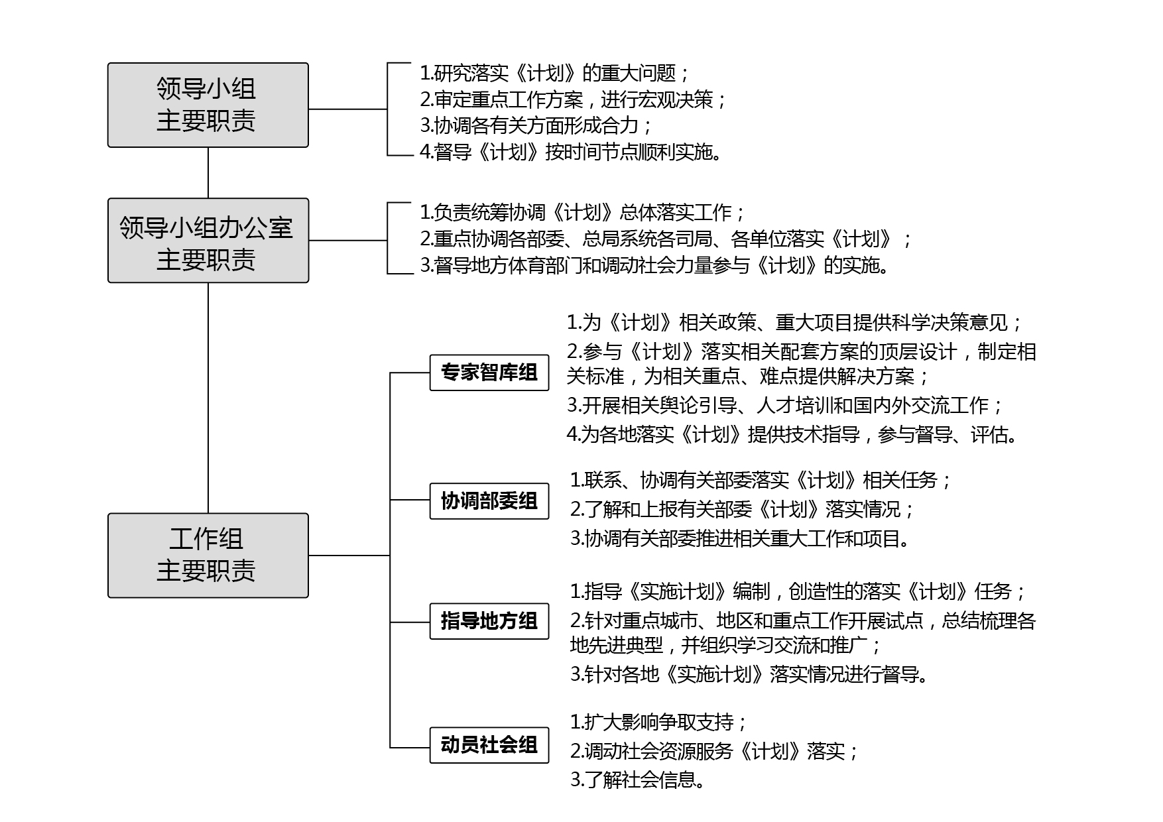

**二、运行模式**

**（一）领导小组运行模式**

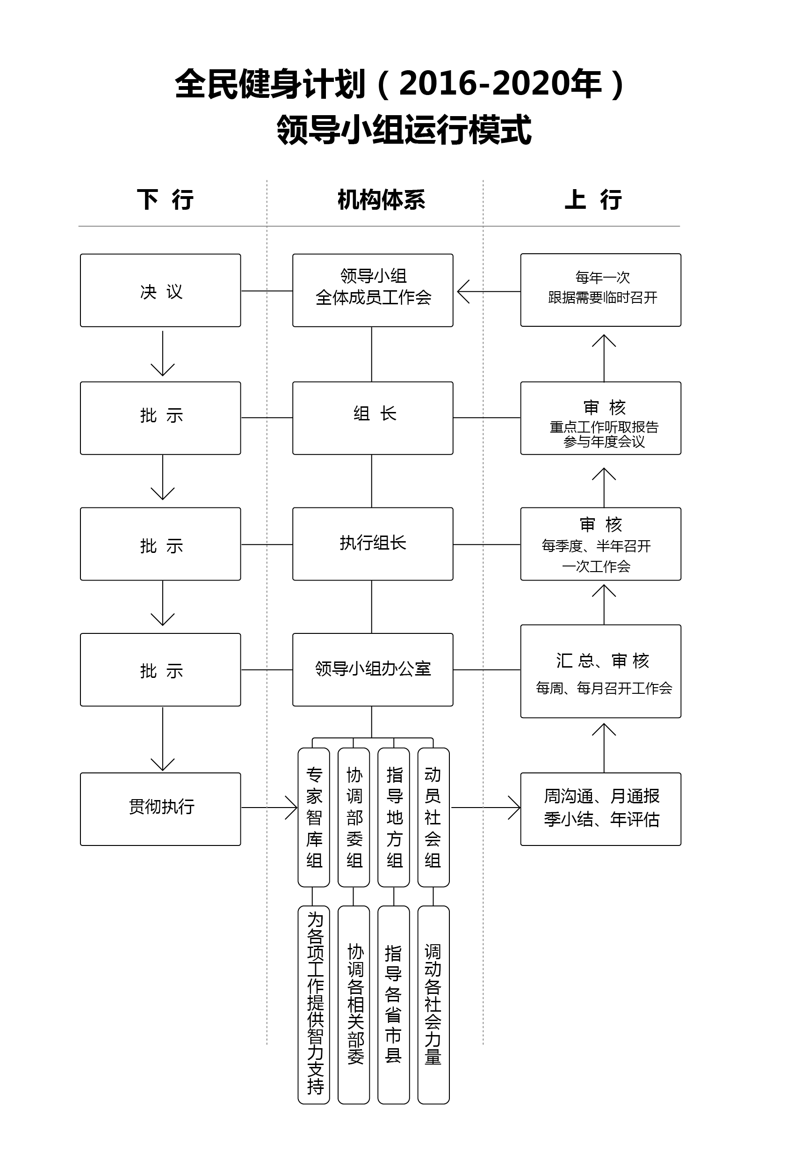

**（二）工作组运行模式**

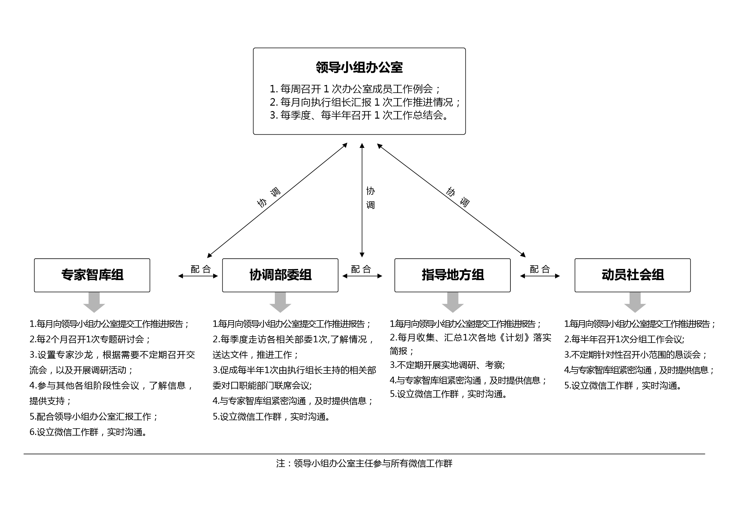

**三、工作任务**

**（一）总体任务**

**1.顶层设计类任务**

（1）促进完成省、市、县《全民健身实施计划》的编制、出台，开展《计划》评估。

（2）完成与《计划》相关的配套政策、方案的研究和制定。

（3）完成《全民健身计划总体实施方案》的编制。

（4）完成全民健身软硬件建设标准的制定。

**2.推动执行类任务**

（1）完成《计划》的任务分解，明确总局各司局和相关部委的任务。

（2）根据任务分解，推动各落实单位制定年度工作推进方案。

（3）跟进《计划》任务推进，推动全面落实。

3.**评估总结类任务**

（1）完成《计划》年度实施效果的考核和评估。

（2）完成《计划》实施情况的中期综合评估。

（3）完成《计划》整体实施效果的检查与评估。

**（二）各工作组工作任务****和各项任务推进进度细化后确定。**